Кальпер
Кальпер (3800 м) — крайняя северо-восточная, чисто скальная вершина Кальперского хребта. Северный гребень ее спускается к месту впадения Цейлона в Ардон. На склонах и гребнях вершины много “живых” камней.
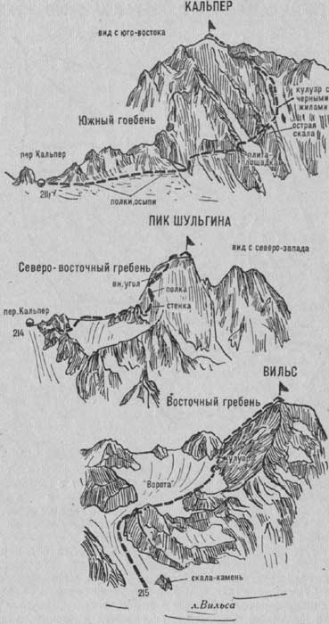
Рис. 42
211.Кальпер по Восточному склону Южного гребня (маршрут скальный, 2Б к.сл, рис. 41, 42).
От КСП Цейского района (группа 4—20 человек) подниматься по тропе на травянистых склонах вдоль левого берега реки Сказдон. Затем свернуть влево и двигаться вверх по тропе на травянистом склоне вдоль бровки леса в направлении конусовидной башни. Башню обойти слева и за ней выйти вправо на осыпи. По осыпям идти вправо-вверх ко второй, отдельно стоящей скальной башне, которую обойти справа, и войти в осыпной кулуар, поднимающийся к перевалу Осетин. По левой стороне широкого ссыпного, в верхней части снежного, кулуара, обойдя выступающую в кулуар скалу справа, взойти на перевал Осетин (с пика Трех в кулуар и на перевал возможен камнепад). От КСП Цейского района 6—7 часов.
С перевала Осетин спуск по крутым мелко-осыпным склонам, затем по снежному склону. Перейдя бергшрунд, выйти на ледник Кальпер (со склонов пика Трех возможен камнепад), пересечь его и подойти к срединной морене. От нее вправо-вверх сначала по леднику, затем по снежному склону на левую сторону седловины, соединяющей вершину Кальпер и пик Шульгина, — перевал Кальпер. От перевала Осетин 1,5—2 часа. На площадках перевала исходный бивуак. Вода на западном склоне Южного гребня вершины Кальпер.
Подъем от селения Бурон идет по шоссе вдоль берега Ардона. В 500—600 м выше места впадения в Ардон справа реки Вильс из Кассарского ущелья перейти по сильно разрушенному мосту через Ардон и, вернувшись вниз, подойти к реке Вильс. Пройдя 300—400 м вверх по левому берегу Вильса, перейти у старой сторожевой башни на правый берег и подниматься вдоль него по тропе. Затем двигаться вверх по пологой тропе в лесу до гряды скал у места раздвоения ущелья. За грядой, не доходя до каньона, тропа резко сворачивает вправо и идет по альпийским лугам над лесом до языка ледника Вильса. Выше языка выйти влево на ледник и по правой стороне ледника подняться в его верховье. Здесь пересечь правую морену и по снежному кулуару взойти на перевал Кальпер. От реки Ардон 6—8 часов.
На перевале (при подъеме из Цея) свернуть влево. По осыпным полкам и осыпям восточной стороны Южного гребня вершины Кальпер траверсом с небольшим набором высоты подойти к первому осыпному, возможно заснеженному, кулуару. Перейдя его, по рыжей глинистой осыпи двигаться вверх. Затем пересечь второй осыпной, также возможно заснеженный, кулуар и за ним снова выйти на скалы. Далее по скальным полкам (возможно, заснеженным) траверс с небольшим подъемом под восточными стенами Кальпера до выхода на наклонную плиту-площадку. С площадки подъем по внутреннему углу. Потом по полке выйти к широкому осыпному кулуару, который пересечь с попеременной страховкой (камнепад), выйдя на перемычку-мульду левее и выше острой скалы.
С перемычки по простым скалам гребня, затем склона вправо-вверх к кулуару с тремя черными жилами. Отсюда 120—150 м прямо вверх по кулуару, обходя небольшие скальные гребешки в нем справа (страховка). Выше кулуар сужается и резко поворачивает влево, подходя к замыкающему его 4—5-метровому скальному гребешку. От поворота кулуара можно подниматься по левой стороне кулуара. Затем по левой стороне этого короткого скального гребешка взойти на площадку.
С площадки траверсом влево по сильно разрушенной скальной 12—15-метровой полке под нависающими стенками (возможен камнепад) войти в неявно выраженный скально-осыпной кулуар. Разрушенную полку можно обойти сверху, поднявшись с площадки прямо вверх, и над стенками перейти траверсом в неявно выраженный кулуар. По осыпям кулуара подъем на перемычку основного гребня. Свернув влево, по простому разрушенному скальному гребню подняться на вершину Кальпер. От перевала Кальпер 4—5 часов.
Спуск на перевал Кальпер по пути подъема занимает 2—2,5 часа.
Наумов А. Ф. Караугом, Дигория, Цей (Центральный Кавказ), М., “Физкультура и спорт”, 1976.

